81AETU

Sujet : Script analyseur et framework pour paquet wireshark

Je commence par installer mon environnement de travail, pour le coté recherche d’idée je réalisé un fichier nommé idees.md en MarkDown. Pour le développement je met en place à serveur git en local pour travailler à la fois sur mon pc portable et sur mon pc fixe (plus puissant, là ou j’ai mes machines virtuelles). Je précise que je travaillerai sur Visual Studio Code et WSL pour les petits tests.

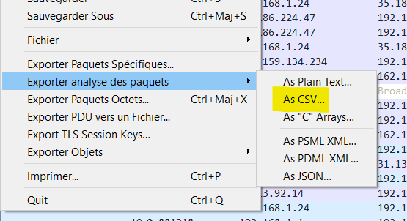
Ce script à pour but d’analyser, sauvegarder, sécuriser et combiné des logs du logiciel WireShark extraite en .csv.

Pour ce script je choisi comme licence, la licence MIT. (cf LICENSE).
Je réalise une fonction checkDir() permettant de vérifier la présence des répertoires indispensables au bon fonctionnement du script (./temp, ./vault, ./vault/logs).
J’ai décidé de choisir comme chiffrement des logs pour le coffre-fort, un chiffrement symétrique avec un mot de passe générer via le script et openSSL grace à l’argument -gpwd.
Le choix du terme « vault » me paraît intéressant pour signifier le coffre-fort, en anglais vault signifie « crypte ».
Ce coffre-fort contient toutes les logs chiffrés, il peut être exporté et compressé avec l’argument (-tar).

La liste des argument de la fonction se trouve dans le fichier idées.md.

J’implémente également un système de coffre-fort de logs chiffrer avec un mot de passe générer par le script et le consentement de l’utilisateur (cf. fonction generatePassword() et addLogs(). )

Lors de la réalisation de la fonction pour trier par protocole, (cf. displayWithProtocol().) j’ai eu un problème lors de l’éxécution du test, un fichier csv à été généré avec pour taille 35Go.
J’ai résolu ce problème en remplaçant un cut par une redirecition « >> ».

Pour la fonction listant les échanges de paquets les plus fréquents (displayRecurentInformation() ), invoqué par l’argument (-rec) ; le script lit le fichier de logs ligne par ligne puis je réalise un sort | uniq -c n pour lister les échanges identiques.

La fonction de recherche par adresse IP est basé sur le même principe que la précédente, je regarde ligne par ligne les logs (« assemblées ») puis je réalise une expression régulière avec l’adresse IP recherché dans la boucle. Me sortant ainsi tous les échanges de paquets avec cette adresse IP, le protocole, et information sur ces paquets.

